**TAREA 5° Básico**

* **Cómo tarea te desafío a buscar los siguientes pares ordenados, unirlos y ya verás que imagen formas…**

1. **(8,1) b) (1,8) c) (15,8) d) (1,11) e) (3,13)**

**f) (6,13) g) (8,11) h) (10,13) i) (13,13) j) (15,11)**

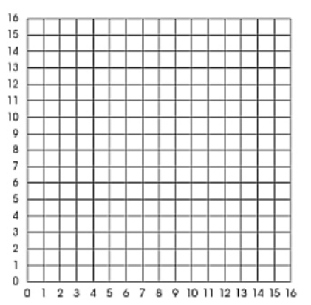

**Corrección tarea**

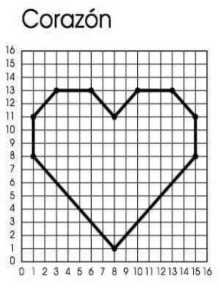

**Instrucciones de envío y evaluación:**

* Se solicita a los apoderados enviar fotografías de la tarea resuelta al correo de la docente: cynthi_2308seguel@hotmail.com
* Si no puede imprimir las guías, o no tiene acceso a internet, está la posibilidad de desarrollarlas en el cuaderno del estudiante con letra clara y legible y traerlas una vez que se retomen las clases presenciales. No olvides trabajar con lápiz grafito y utilizar tus instrumentos geométricos en caso de ser necesario (regla, compás, escuadra, transportador, etc.)